2 modul BIU 108-111 Lungeventilation Fokus forstå begrebet lungeventilation herunder Å-frekvens og Å-dybde samt fagbegreber: (store og lille kredsløb, bronkie, bronkiole, alveole, lungekapillærer, hæmoglobin, diffusion)
Lærer gennemgang af vejrtrækningsmekanisme og lungers opbygning (tegn med)

Snak om 2 og 2 Hvad er formålet med at trække vejret? Inddrag ord som energiproduktion, ”affaldshåndtering”, pH balance.
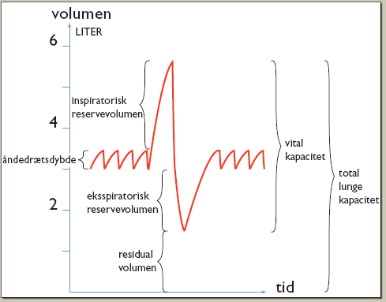
- Prøv at trække vejret som figuren til højre viser
Aflæs volumen i liter på
- Almindelig åndedrætsdybde =___L
- Vital kapacitet =___L
- Hvornår bruger man inspiratorisk reservevolumen? Hvornår bruger man Ekspiratorisk reservevolumen? Hvornår bruger man Vitalkapacitet?

Lungeventilation = _______________x____________________
Prøv at forklare begrebet lungeventilation med dine egne ord …

Hvilke faktorer tror du påvirker lungeventilationens størrelse? - overvej: Køn, højde, alder, astma, rygning (se ryge info, nederst), træningsstatus.

Læse si 108-111 Undervejs nedskriver du fagudtryk og deres og betydning på post it

ØVELSE: Måling af lungeventilationen
- Tæl din åndedrætsfrekvens i hvile ved at tælle åndinger i et minut =_____åndiger/min
- Find din åndedrætsfrekvens ved moderat arbejde:
2 trapper af gangen fra kantine og op el 3x10 jumpsquats.
Tæl åndinger lige når du kommer tilbage 15 sek og gang med 4 = _____ åndinger /min
- Beregn lungeventilationen og indsæt i skema. Normalværdier for åndedrætsdybde ses i grå figur
- Svarer jeres beregnede lungeventilationsstørrelser til dem i bogen si 111.

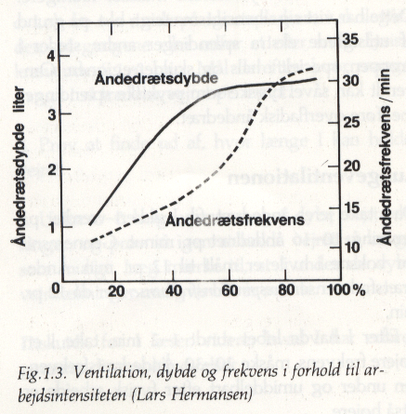
Arbejds-  intensitet | Åndedræts  Dybde (L) | Åndedræts  frekvens  (åndinger/min) | Lungeventilation  (L/min)
Hvile | 0,5 L
Moderat arbejde

Opsamling 1. I skal samle jeres ”begrebs post its” og lege ” du må ikke sige ordet”

Opsamling 2. Hvordan iltes blodet? brug figur side 109 Inddrag ord som: lungealveole, diffusion, lungekapillærer, hæmoglobin. Samt hvordan Lungeventilation tilpasses behov.

For de KVIKKE:
Se figur
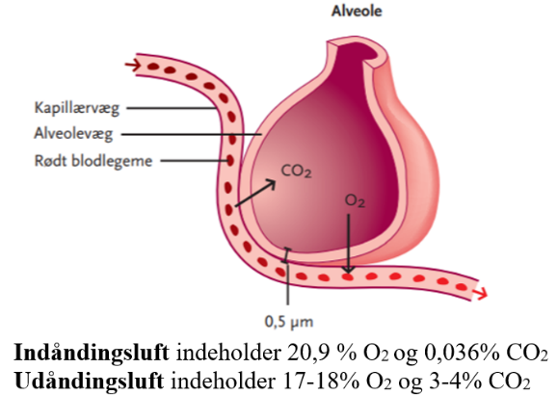
- Hvor mange % optager man af den luft der trækkes ind (≈ iltoptagelse)?
- Hvis man nu har en ventilation på 7 liter /min hvor mange liter O₂ svarer det så til?
- Hvis man har en ventilation på 100 liter/min, hvor mange liter O₂ svarer det så til?
- En tommelfingerregel siger at man forbruger 20,5 kJ pr liter O₂ man optager.
- Udregn energiforbruget ved de to ovenstående aktiviteter.

Ryge info, Uddrag fra Fra http://www.liv.dk/fileadmin/user_upload/skadevirkninger/Rygning_og_kondition.pdf
Kulilte (CO) udgør en stor bestanddel af cigaretrøg.
I blodet binder kulilten sig til hæmoglobinet i de røde blodlegemer. Det er hæmoglobin i de røde blodlegemer der normalt transporterer ilten rundt til kroppens celler.
Hos personer, der ryger regelmæssigt, forekommer niveauer CO-bundet hæmoglobin på omkring 5 %, men niveauet kan være 10 % eller mere hos storrygere. Til sammenligning er niveauerne hos ikke-rygere mellem 0,5 og 2%. Kulilte binder sig over 200 gange bedre til hæmoglobin end ilt gør.
Da ilt og kulilte skal konkurrere om binding til hæmoglobinet, betyder det, at transporten af ilt rundt til kroppens væv begrænses ved udsættelse for kulilte.

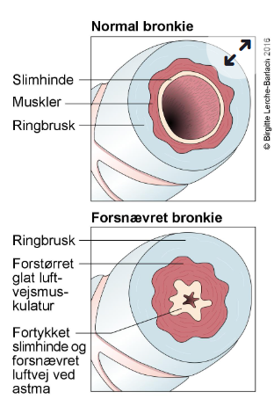
Astma, sammentrækning af små muskler omkring bronkier og ophobning af slim
Astma medicin: får musklerne til at slappe af (beta2agonister) og dæmper inflammation (binyrebarkhormon)

KOL, nedbrydning og ødelæggelse af lungevæv
